|  |  |  |
| --- | --- | --- |
| **Sak 25/19** | **Godkjenninger** | Leder |
| **25.1.** | **Godkjenning av innkalling med sakliste.** |  |
| ***Forslag:*** | *Godkjennes* |  |
|  |  |  |
| **25.2.** | **Godkjenning av siste protokoll av 18. mars 2019** |  |
| ***Forslag:*** | *Godkjennes* |  |
|  |  |  |
| **Sak 26/19** | **Økonomi -** **MH Molde, eventuelle godkjenninger** | Åshild |
|  | Årsresultat pr. 1. kvartal – gjennomgang ved kasserer. |
| ***Forslag:*** | *Godkjennes* |  |
|  |  |  |
| **Sak 27/19** | **Orienteringer og post / referatsaker:** | Oddrun |
| **27.1.** | Rapporteringer etter årsmøtet:  Innsendt til fylkeslaget |  |
| **27.2.** | Innsendt forslag på kandidater til valgkomiteen i MH Møre og Romsdal, for årsmøtet 5. mai 2019 |  |
| ***Forslag:*** |  |  |
|  |  |  |
| **Sak 28/19** |  |  |
|  |  |  |
| ***Forslag:*** |  |  |

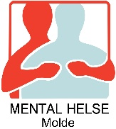MENTAL HELSE MOLDE • STRANDGATA 3 • 6415 MOLDE Tlf.: 412 61 704

• molde@mentalhelse.no • Org.nr.: 995 590 395 • Kontonr.: 3980 21 35193

Innkalling til styremøte i

Mental Helse Molde – 4/2019

Dato: 18. mars 2019

Kl. 18:00 – 20:45

Sted: Strandgt.3, Molde, møterommet

**Tilstede:** Oddrun Beyer Holm, Åshild Sivertsen, Evelinn Vestnes, Hanne Elisabeth Helde og Solveig Jacobsen

Varamedlemmene Anne Danielsen Aunan og Tone Kvernes var spesielt invitert. (Anne forlot møtet kl. 20:00 og Tone forlot møtet kl. 20:30)

**Meldt forfall**: Marianne Hestad Nøsavik

Nyvalgt leder ønsket velkommen til første styremøte etter årsmøte. Før vi tok fatt på dagens saker så tok vi en presentasjonsrunde.

SAKLISTE 3/2019

Med vennlig hilsen

Mental Helse Molde

Oddrun Beyer Holm, leder Evelinn Vestnes, sekretær

Molde, 19.03.2019 – utkast 1

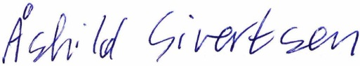

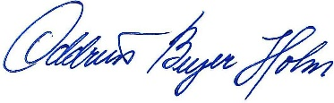

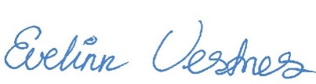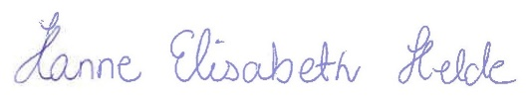Leder/Oddrun Beyer Holm Nestleder /Sekretær Åshild Sivertsen

Styremedlem / Hanne Elisabeth Helde Styremedlem / Evelinn Vestnes

Styremedlem / Marianne Hestad Nøsavik 1.varamedlem/ Solveig Jacobsen

**Representasjon / kurs / konserter / samlinger / årsmøter m.m. 2019-2020:**

For medlemmene: Konsert fredag 1. februar: Eva Weel Skram, Bjørnsonhuset Molde.

FFO Molde og omegn hadde invitert til et medlemsmøte for medlemsorganisasjonene i Molde, 22. januar -19. Oddrun og Evelinn deltok.

Møte tirsdag 29.januar med ledelsen av «Rosestua» for om et mer bredere samarbeid om mer aktivitet. Åshild deltok

Informasjonsmøte om Mental Helse Molde ved «Rosestua» dagsenter, torsdag 28. februar. Oddrun og Åshild deltok.

Deltakelse i kommunalt råd for mennesker med nedsatt funksjonsevne, torsdag 7. februar. Oddrun representerte.

Deltakelse i kommunalt råd for mennesker med nedsatt funksjonsevne, 21. mars, Oddrun representerte.

Inspirasjonskurs i Ålesund 7. mars, i forbindelse med avvikling av «Verdensdagen for psykisk helse» 2019. Avmelding pga sykdom.

Mental Helse Møre og Romsdal innkalte til ledersamling lørdag 09. mars – 19, Scandic Alexandra hotel Molde. Oddrun og Evelinn deltok.

FFO Molde og omegn har sendt ut innkalling til årsmøtet tirsdag 2. april kl.17:00 - Sted: FFO kontoret Folkets Hus.

MH Møre og Romsdal inviterte til kurs i politisk påvirkning, i forbindelse med årets kommunevalg. Scandic Alexandra Hotell Molde, fredag 29. til søndag 31. mars.

Studieforbundet FUNKIS MR: Kurs med tema "Motivasjon og organisasjon". 26. til 28. april. Scandic Alexandra hotell Molde, Evelinn, Solveig og Marianne deltar.

**Prosjekter:**

* I forbindelse med at 2 personer skal utarbeide et prosjekt om forebygging av barne- og ungdomsarbeid i skolen, så har de forespørsel om et samarbeid i forbindelse med en søknad til EkstraStiftelsen.

Åshild og Oddrun har hatt et startmøte 5. mars – 19 der vi bekreftet at Mental Helse Molde kan bidra ifølge visjonen til Mental Helse.

Anne Ingrid Dannevig, fysioterapeut

Hanne Brudeseth Holsæter, spesialpedagog

* May Britt Røbekk, ansatt i ressurstjenesten, har satt i gang et nytt prosjekt og ny bok til bruk innen feltet psykisk helse.

Vi har her også hatt et møte og orientering om selvhjelpsboka og rollen Mental Helse Molde kan ha opp mot søknader om midler og tilskudd. MH Molde kan ikke søke bufdir./EkstraStiftelsen som ønsket.